1.2 动量守恒定律
[学习目标] 1.理解系统、内力、外力的概念.
2.知道动量守恒定律的内容及表达式，理解守恒的条件.
3.了解动量守恒定律的普遍意义，会初步利用动量守恒定律解决实际问题．

引入: 动量定理研究了一个物体受到力的冲量作用后,动量变化的规律。但生活中较为常见的是两个或两个以上物体的相互作用。在这些过程中,相互作用的物体的动量都有变化,那么它们的动量变化遵循什么规律呢?
[课堂合作探究]
探究活动一 系统、内力与外力
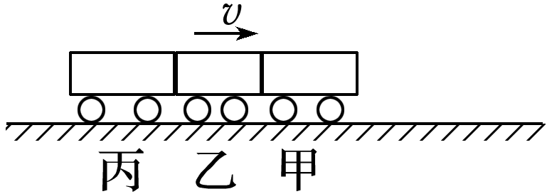
如图1所示，公路上三辆汽车发生了追尾事故．如果将甲、乙两辆汽车看做一个系统，丙车对乙车的作用力是内力，还是外力？如果将三车看成一个系统，丙对乙的力是内力还是外力？

图1
探究活动二 从理论上推导动量守恒定律。
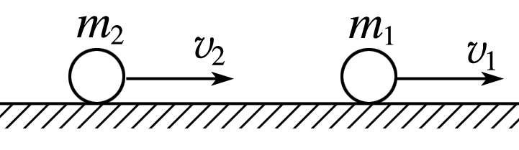
如图2所示，水平桌面上的两个小球，质量分别为m₁和m₂，沿着同一直线向相同的方向做匀速运动，速度分别是v₁和v₂，v₂>v₁.当第二个小球追上第一个小球时两球发生碰撞，碰撞后两球的速度分别为v₁′和v₂′.试用动量定理和牛顿第三定律推导两球碰前总动量m₁v₁＋m₂v₂与碰后总动量m₁v₁′＋m₂v₂′的关系．

图2

[知识梳理]
1．系统、内力与外力
(1)系统：相互作用的____________物体组成一个力学系统．
(2)内力：________物体间的相互作用力．
(3)外力：系统______物体对系统内物体的作用力．
2．动量守恒定律
(1)内容：如果一个系统__________，或者______________________，这个系统的总动量保持不变．
(2)表达式：
m₁v₁＋m₂v₂＝__________(作用前后动量相等)．
(3)适用条件：系统__________或者所受外力的矢量和______．

探究活动三 讨论在下列情况中系统的动量是否守恒
- 两块磁铁放在两个小车上,构成一个系统。两小车分别在光滑的水平桌面上和粗糙的水平桌面上相对运动。
- 子弹与沙袋构成一系统。子弹打入沙袋的瞬间和沙袋开始摆动后。

动量守恒的条件：（1）系统不受外力作用：这是一种理想化的情形．
（2）系统受外力作用，但所受合外力为零．
（3）系统受外力作用，但当系统所受的外力远小于系统内各物体间的内力时，系统的总动量近似守恒．
（4）系统受外力作用，所受的合外力不为零，但在某一方向上合外力为零，则系统在该方向上动量守恒．

探究活动四 应用动量守恒定律解题
例1：在列车编组站里，一辆m₁ = 1.8×10⁴ kg 的货车在平直轨道上以 v₁ = 2 m/s 的速度运动，碰上一辆 m₂ = 2.2×10⁴ kg 的静止货车，它们碰撞后结合在一起继续运动，求货车碰撞后的运动速度。

例2：一枚在空中飞行的火箭，质量为m，在某点的速度为v，方向水平，燃料即将耗尽。火箭在该点突然炸裂成两块，其中质量为m1的一块沿着与v相反的方向飞去，速度为v1 。求炸裂后另一块的速度v2 。

归纳如何动量守恒定律进行解题？

[课堂反馈]
[即学即用1] 判断下列说法的正误．
(1)一个系统初、末态动量大小相等，即动量守恒．( )
(2)两个做匀速直线运动的物体发生碰撞，两个物体组成的系统动量守恒．( )
(3)只要系统受到的外力的功为零，动量就守恒．( )
(4)只要系统所受到的合力的冲量为零，动量就守恒．( )
(5)系统动量守恒也就是系统的动量变化量为零．( )

[即学即用2] 如图所示，甲木块的质量为m₁，以速度v沿光滑水平地面向前运动，正前方有一静止的、质量为m₂的乙木块，乙木块上连有一轻质弹簧．甲木块与弹簧接触后( )
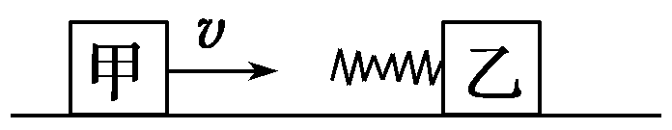
A．甲木块的动量守恒
B．乙木块的动量守恒
C．甲、乙两木块所组成系统的动量守恒
D．甲、乙两木块所组成系统的机械能守恒

[即学即用3]两个磁性很强的磁铁，分别固定在甲、乙两辆小车上，甲车的总质量为4kg，乙车的总质量为2kg。甲、乙两辆小车放在光滑的水平面上，它们相向运动，甲车的速度是5m/s，方向水平向右；乙车的速度是3m/s,方向水平向左。由于两车上同性磁极的相互排斥，某时刻乙车向右以8m/s的水平速度运动，求此时甲车的速度？
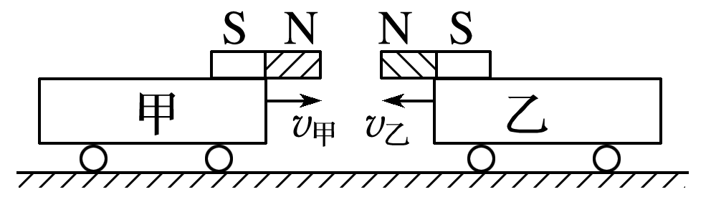

引申：由于磁性极强，故两车不会相碰，那么两车的距离最小时，乙车的速度是多大？方向如何？

[即学即用4]一辆平板车停止在光滑水平面上，车上一人用大锤敲打车的左端，如下图所示，在锤的连续敲打下，这辆平板车将( )

A、左右来回运动
B、向左运动
C、向右运动
D、静止不动

[总结提高]
对动量守恒定律的理解
1．对系统“总动量保持不变”的理解
(1)系统在整个过程中任意两个时刻的________都相等，不能误认为只是初、末两个状态的总动量相等．
(2)系统的总动量保持不变，但系统内每个物体的动量可能都在不断变化．
2．动量守恒定律的“四性”
(1)矢量性：动量守恒定律的表达式是一个________．
(2)相对性：动量守恒定律中，系统中各物体在相互作用前后的动量必须相对于同一惯性系，各物体的速度通常均为相对于______的速度．
(3)同时性：动量守恒定律中，p₁、p₂……必须是系统中各物体在相互作用前同一时刻的动量，p₁′、p₂′……必须是系统中各物体在相互作用后同一时刻的动量．
(4)普适性：动量守恒定律不仅适用于两个物体组成的系统，也适用于多个物体组成的系统．不仅适用于宏观物体组成的系统，也适用于微观粒子组成的系统．

[个人小结]

